2.1

马赫带：视觉系统在不同强度区域的边界出现“上冲”或“下冲”现象。（图2.7）

同时对比：感知区域的亮度并不简单的取决于其强度（图2.8）

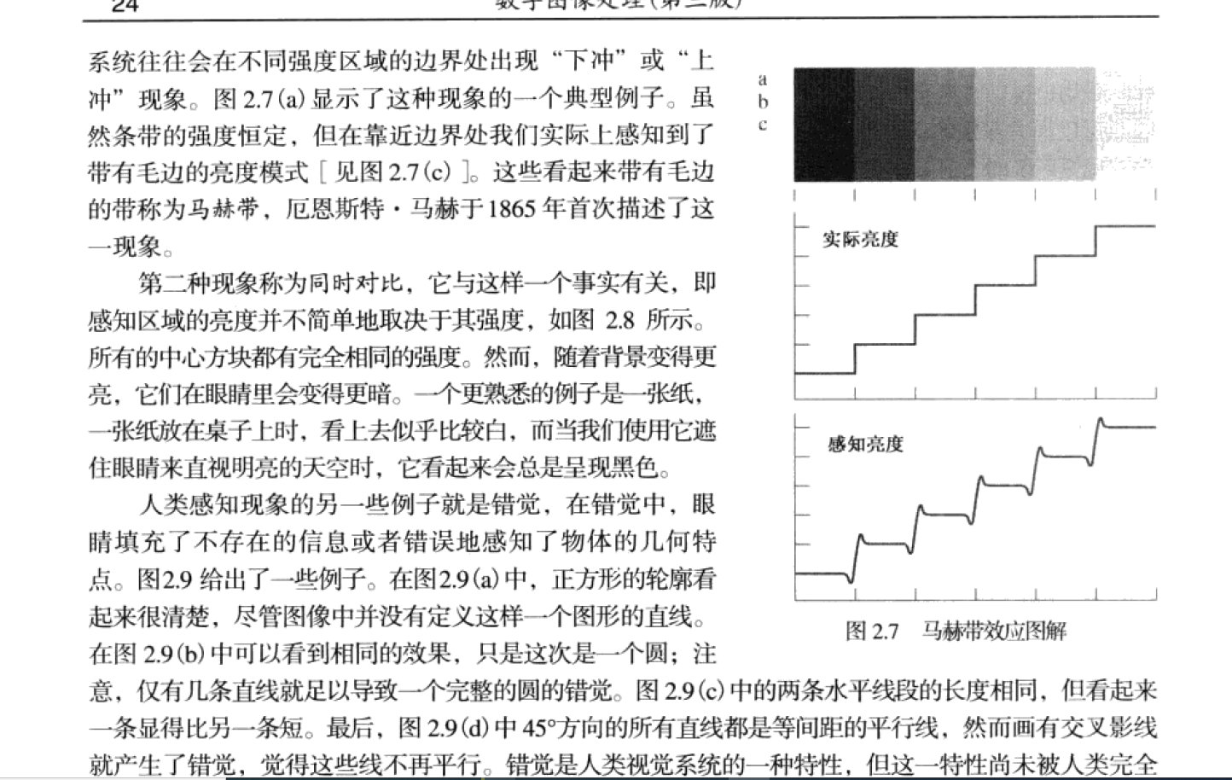

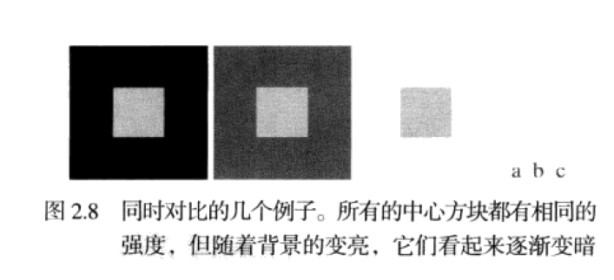

2.2

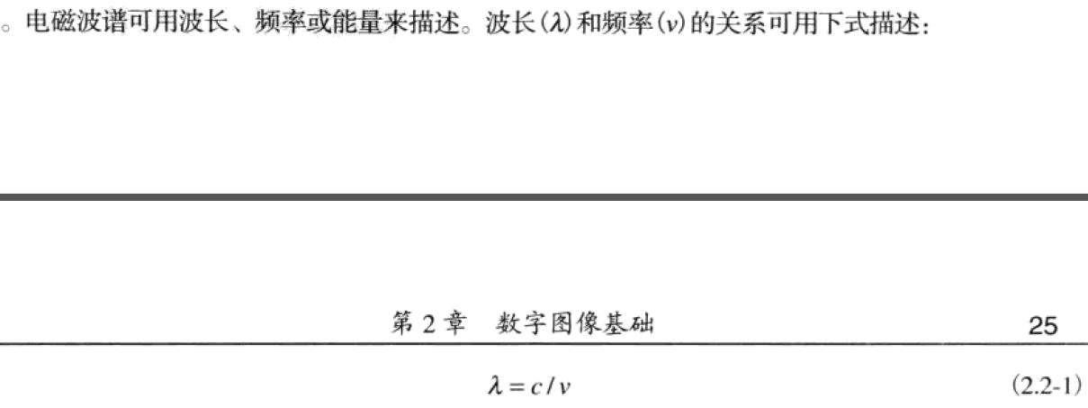

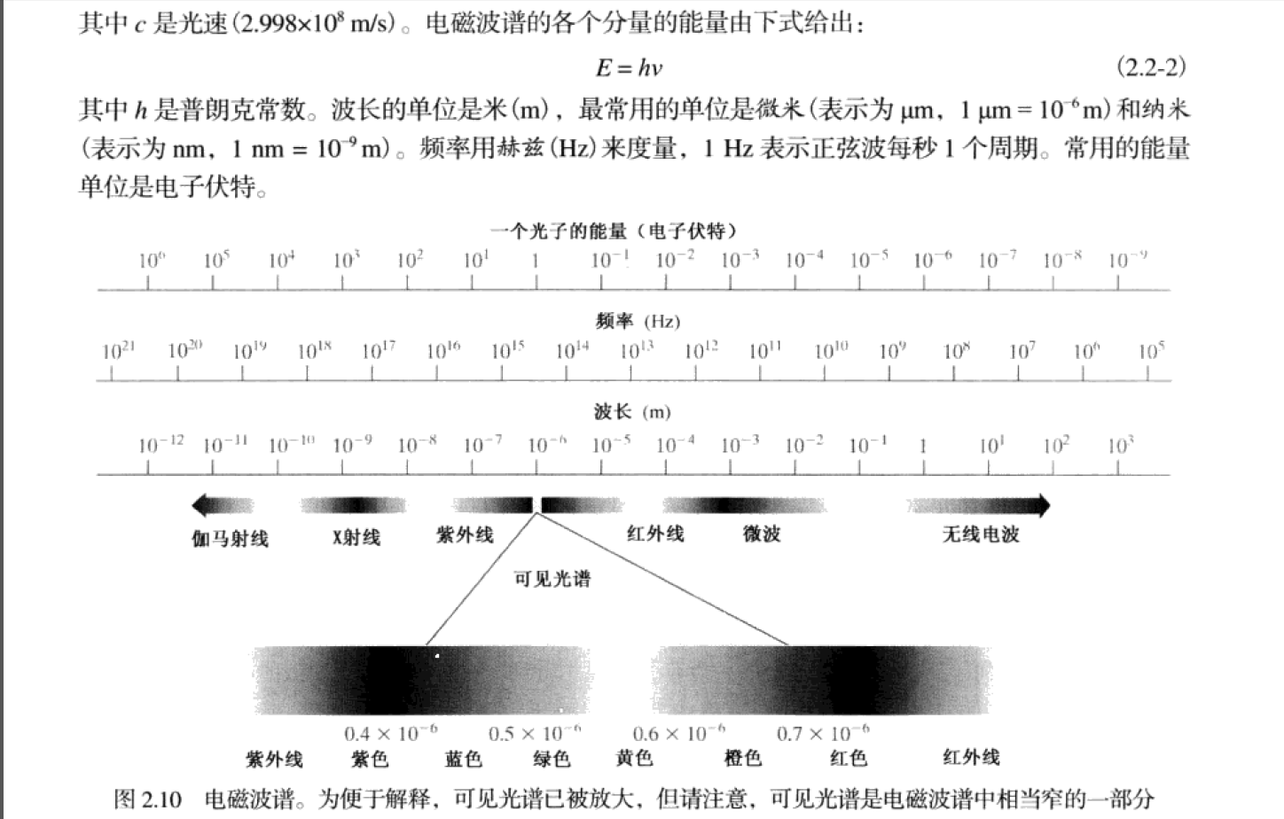



波长是与频率成反比，频率是与能力成正比。

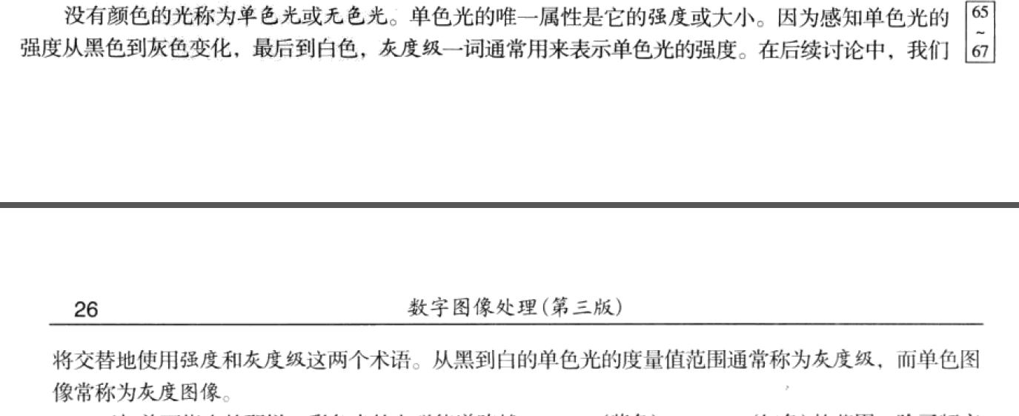

1灰度级：从黑到白的单色光的度量值范围通常称为灰度级

一般，像素值量化后用一个字节（8b）来表示。如把有黑-灰-白连续变化的灰度值量化为256个灰度级，灰度值的范围为0~255，表示亮度从深到浅，对应图像中的颜色为从黑到白。黑白照片包含了黑白之间的所有的灰度色调，每个像素值都是介于黑色和白色之间的256种灰度中的一种。

2.3

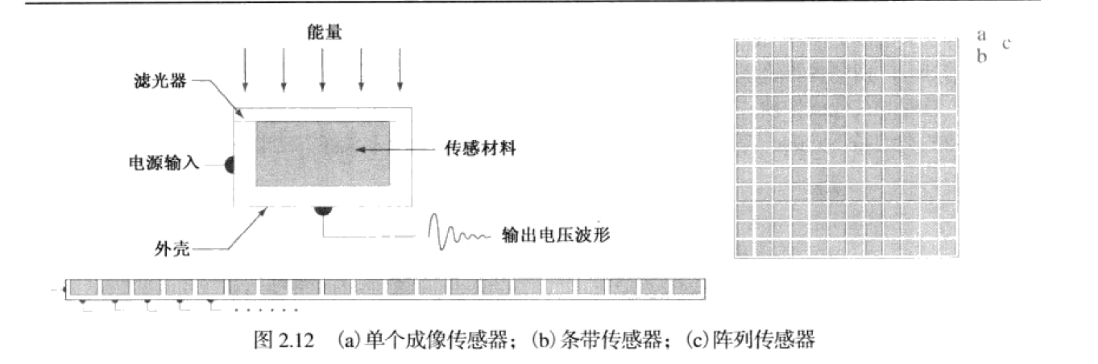

例如：二极管，平板扫描仪，摄像机

2.4

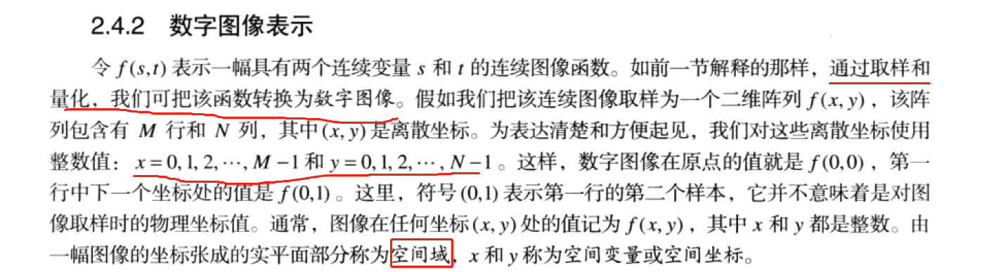

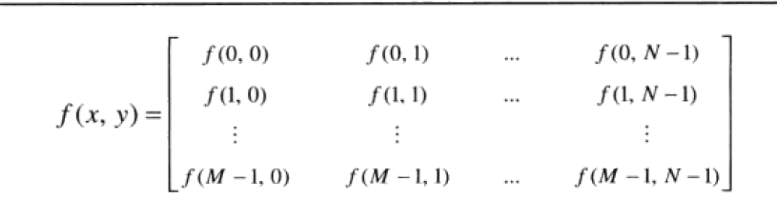

数字图像：可以用矩阵函数，二维函数表示

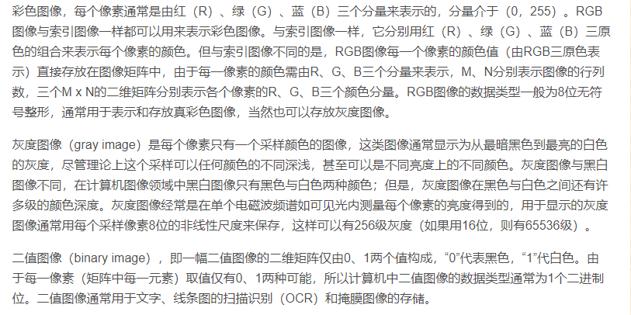

[图像对比度](https://baike.baidu.com/item/%E5%9B%BE%E5%83%8F%E5%AF%B9%E6%AF%94%E5%BA%A6)：指的是一幅图像中明暗区域最亮的白和最暗的黑之间不同亮度层级的测量，即指一幅图像灰度反差的大小。差异范围越大代表对比越大，差异范围越小代表对比越小，好的对比率120:1就可容易地显示生动、丰富的色彩，当对比率高达300:1时，便可支持各阶的颜色。

图像的动态范围：统计一下每一点的像素灰度值，灰度级的最小和最大这一范围，便是该图像的动态范围。动态范围越大（灰度直方图越宽），那它的对比度就会越高，当然看着越清楚。

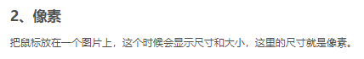

图片的饱和度：是指图片色彩的纯洁性，色彩的鲜艳程度，也称图片色彩的纯度。

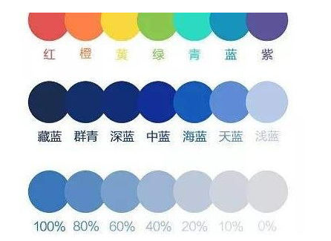

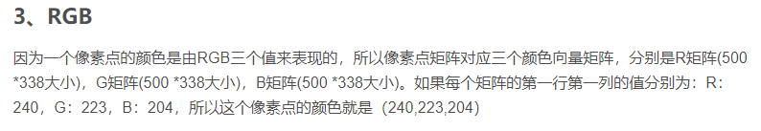

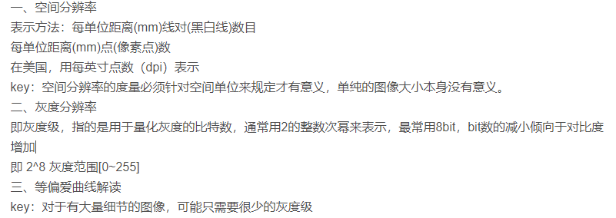

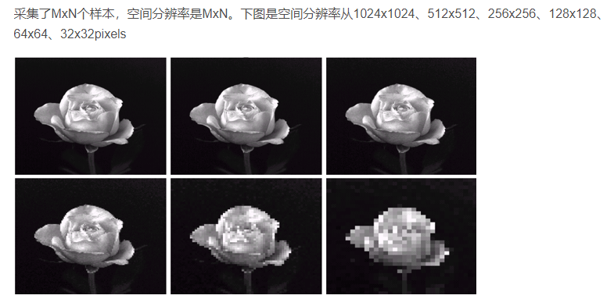

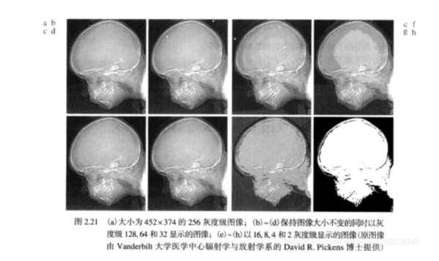

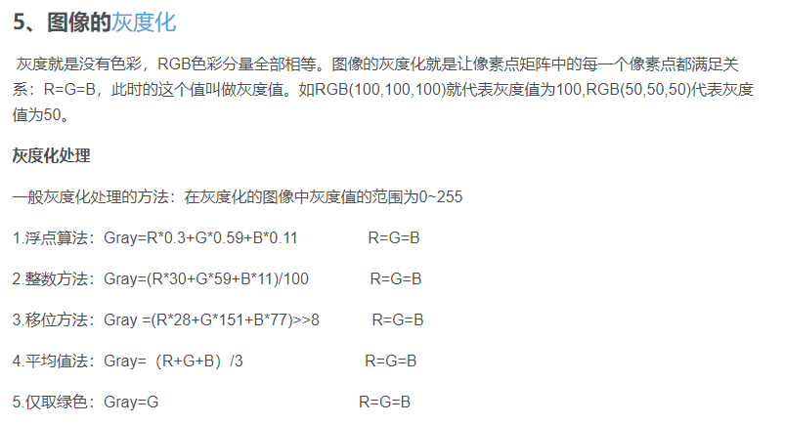

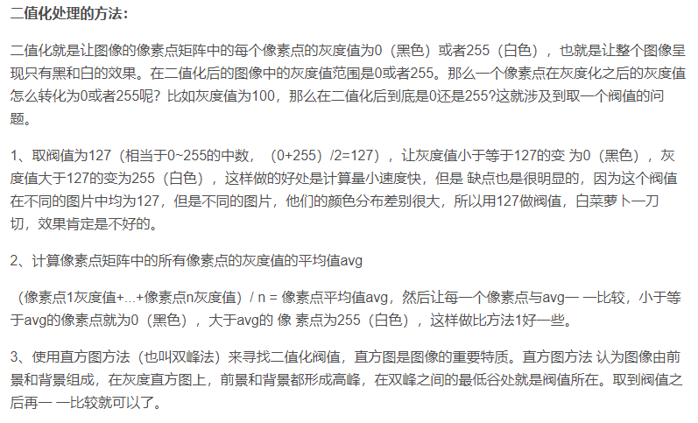

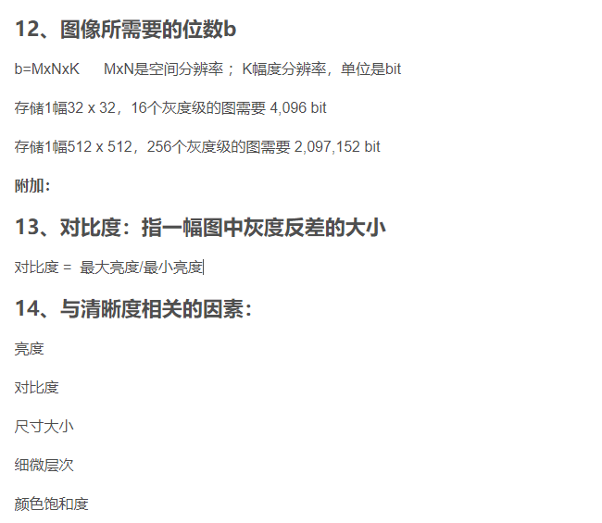

内插：是在诸如放大、收缩、旋转和几何校正等任务中广泛应用的基本工具

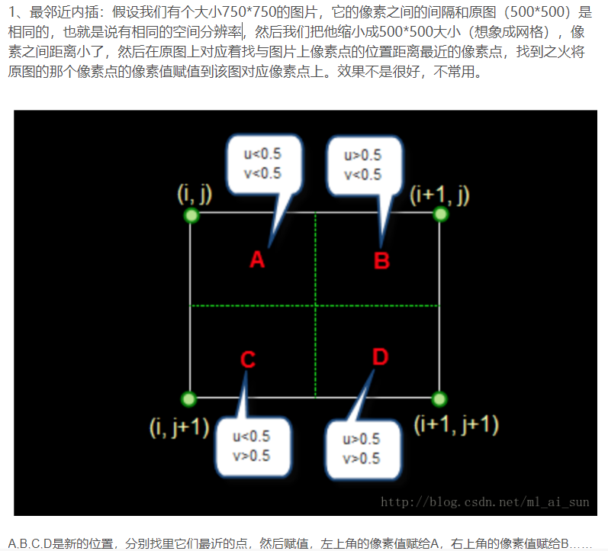

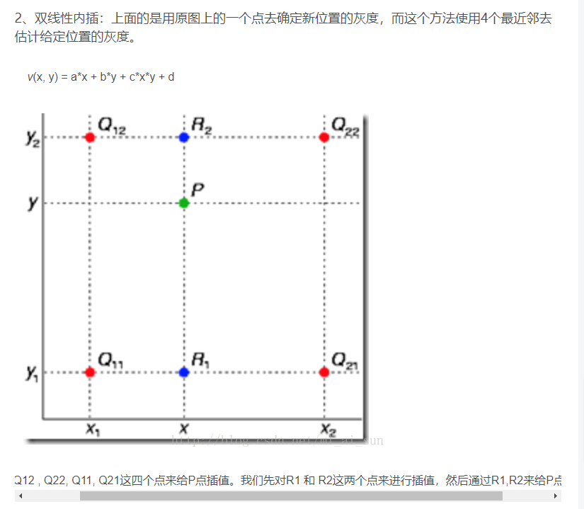

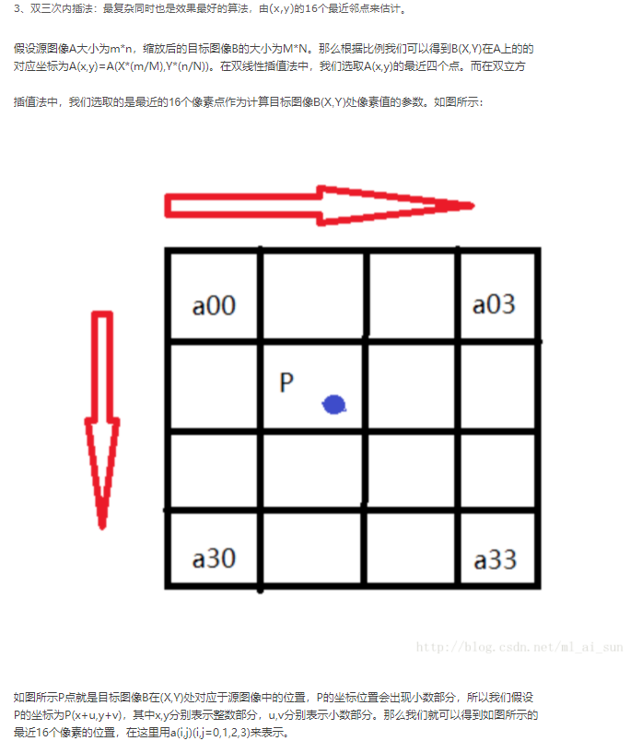

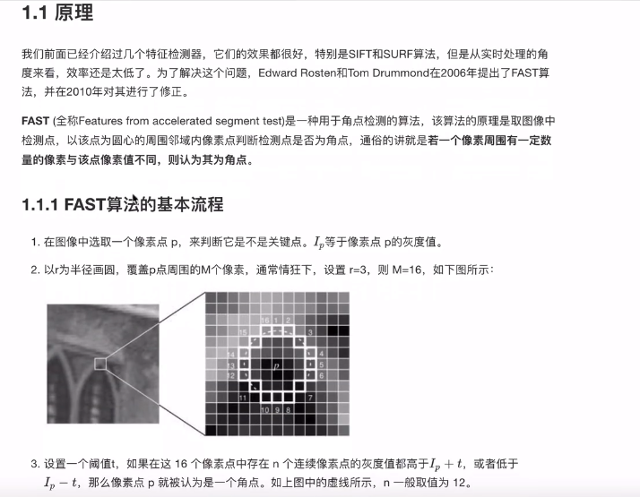

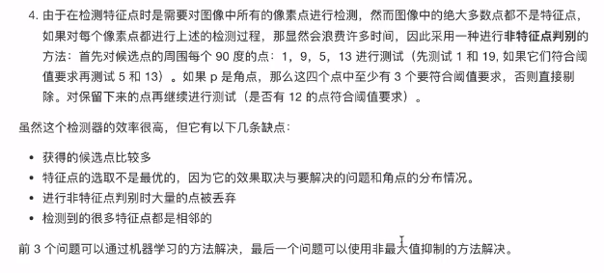

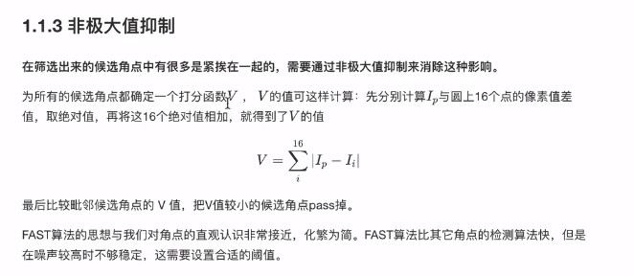

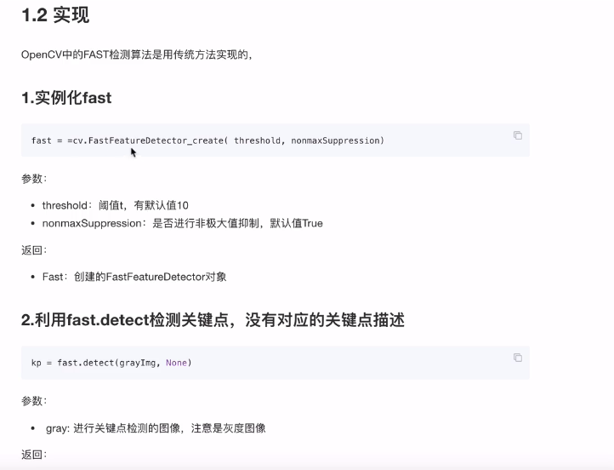

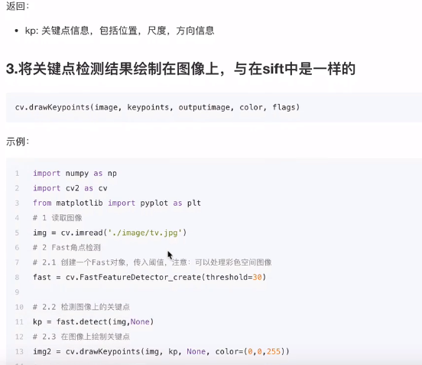

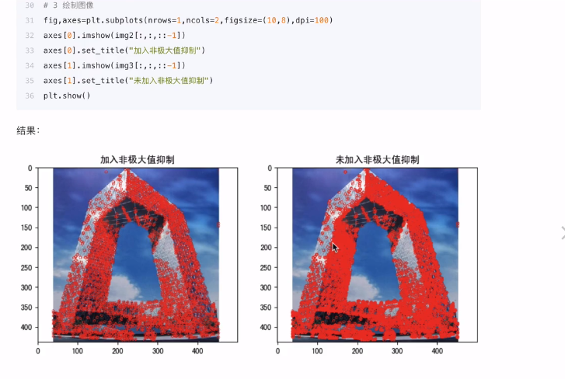

彩色图像去雾

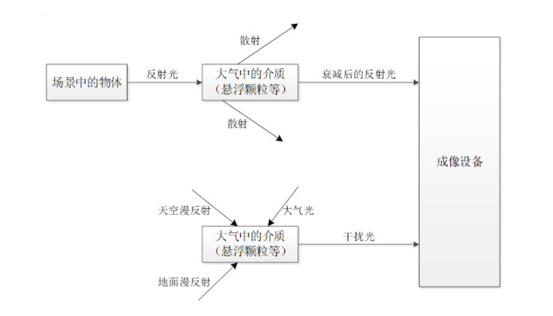

### 1. 算法原理。

基本原理来源于何凯明大神的CVPR09的论文[Single Image Haze Removal Using Dark Channel Prior](http://www.jiansun.org/papers/Dehaze_CVPR2009.pdf" \t "_blank)

* 暗通道。  
  所谓暗通道是一个基本假设，这个假设认为，在绝大多数的非天空的局部区域中，某一些像素总会有至少一个颜色通道具有很低的值。这个其实很容易理解，实际生活中造成这个假设的原因有很多，比如汽车，建筑物或者城市中的阴影，或者说色彩鲜艳的物体或表面(比如绿色的树叶，各种鲜艳的花，或者蓝色绿色的睡眠)，颜色较暗的物体或者表面，这些景物的暗通道总是变现为比较暗的状态。  
  所以暗通道是什么呢？其实比较简单，作者认为暗通道是：
* 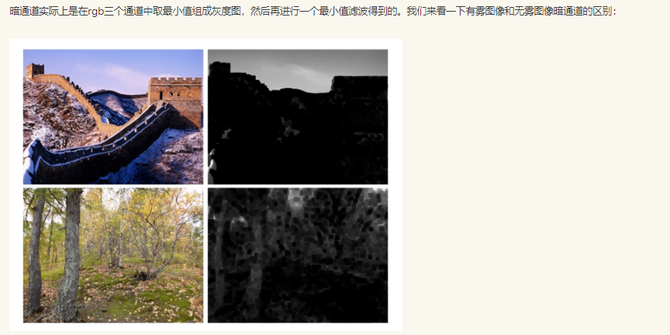
* 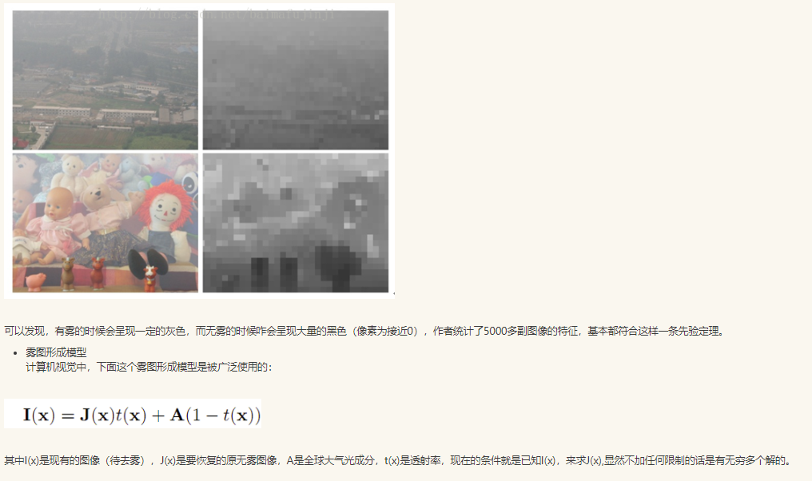
* 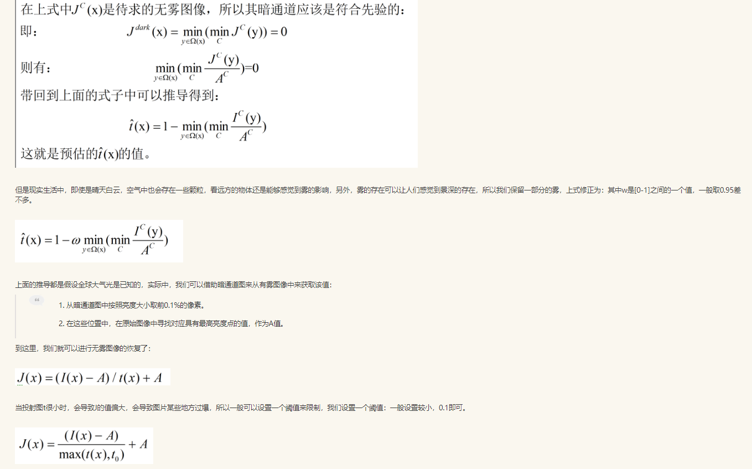
* 但是这个去雾效果还是挺粗糙的，主要原因是由于透射率图过于粗糙了，何凯明在文章中提出了soft matting方法，然后其缺点是速度特别慢，不适用在实时场合，2011年，又提出可以使用导向滤波的方式来获得更细腻的结果，这个方法的运算主要集中在方框滤波（均值滤波），而这种操作在opencv或者其他的图像库中都有快速算法。可以考虑使用。

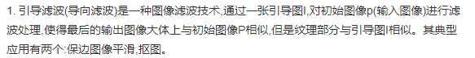

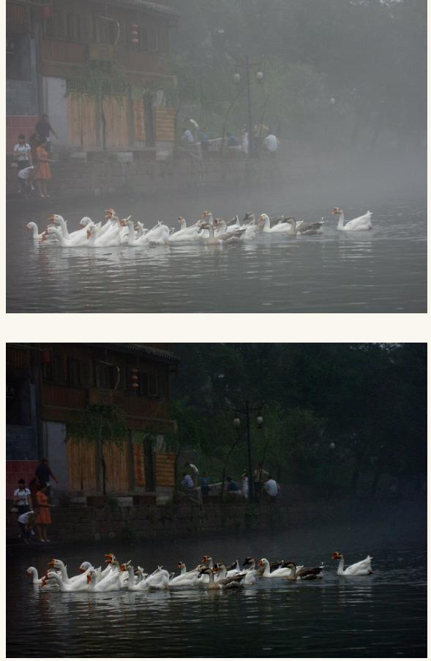

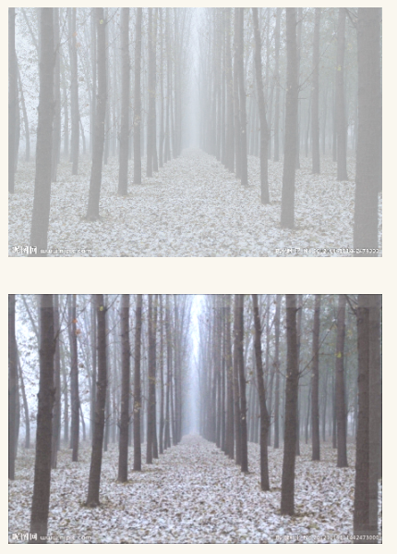

转载：

<https://www.cnblogs.com/echoboy/p/10924868.html>

# 显卡和cpu相比为什么适合机器学习

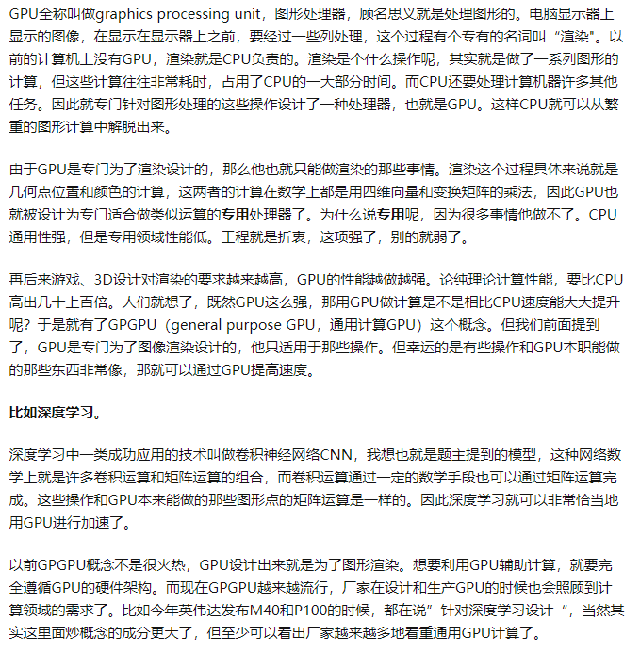

## Cpu运算逻辑

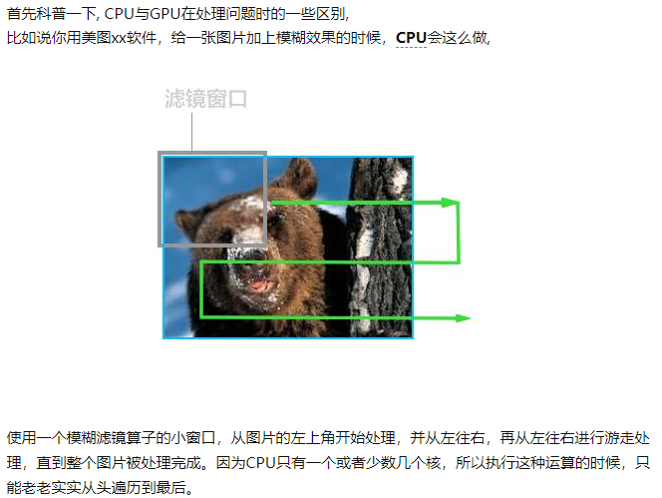

## GPU运算逻辑

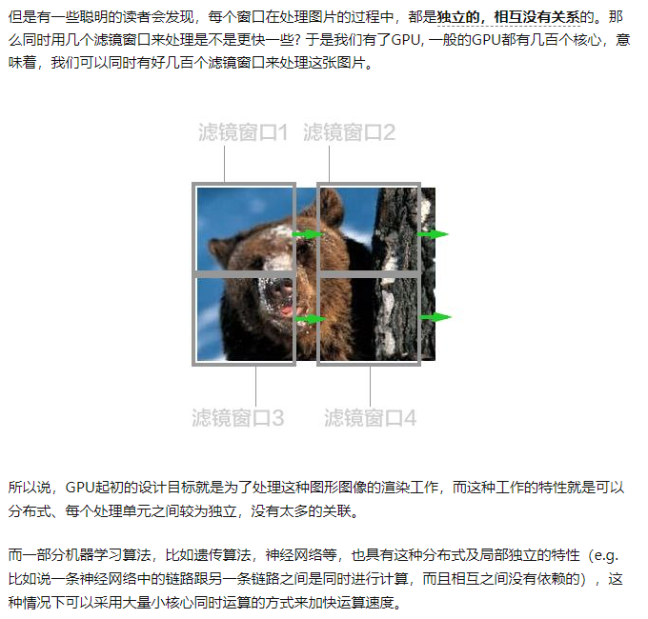

# 核函数简介

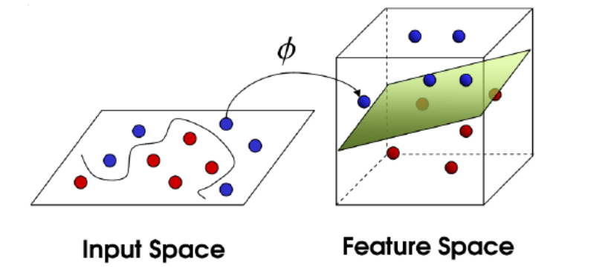

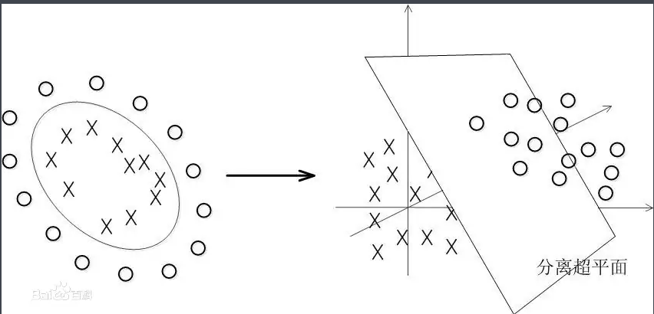

核函数：是映射关系 的内积，映射函数本身仅仅是一种映射关系，并没有增加维度的特性，不过可以利用核函数的特性，构造可以增加维度的核函数，这通常是我们希望的。

[支持向量机](https://baike.baidu.com/item/%E6%94%AF%E6%8C%81%E5%90%91%E9%87%8F%E6%9C%BA/9683835)通过某非线性变换 φ( x) ，将输入空间映射到高维特征空间。特征空间的维数可能非常高。如果支持向量机的求解只用到内积运算，而在低维输入空间又存在某个函数 K(x, x′) ，它恰好等于在高维空间中这个内积，即K( x, x′) =<φ( x) ⋅φ( x′) > 。那么支持向量机就不用计算复杂的非线性变换，而由这个函数 K(x, x′) 直接得到非线性变换的内积，使大大简化了计算。这样的函数 K(x, x′) 称为核函数。

核函数包括线性核函数、多项式核函数、[高斯核函数](https://baike.baidu.com/item/%E9%AB%98%E6%96%AF%E6%A0%B8%E5%87%BD%E6%95%B0/6661425)等，其中高斯核函数最常用，可以将数据映射到无穷维，也叫做[径向基函数](https://baike.baidu.com/item/%E5%BE%84%E5%90%91%E5%9F%BA%E5%87%BD%E6%95%B0)（Radial Basis Function 简称 RBF），是某种沿[径向](https://baike.baidu.com/item/%E5%BE%84%E5%90%91)对称的[标量函数](https://baike.baidu.com/item/%E6%A0%87%E9%87%8F%E5%87%BD%E6%95%B0)。[1]  通常定义为空间中任一点x到某一中心xc之间[欧氏距离](https://baike.baidu.com/item/%E6%AC%A7%E6%B0%8F%E8%B7%9D%E7%A6%BB)的[单调函数](https://baike.baidu.com/item/%E5%8D%95%E8%B0%83%E5%87%BD%E6%95%B0)，可记作 k（||x-xc||）， 其作用往往是局部的，即当x远离xc时函数取值很小。

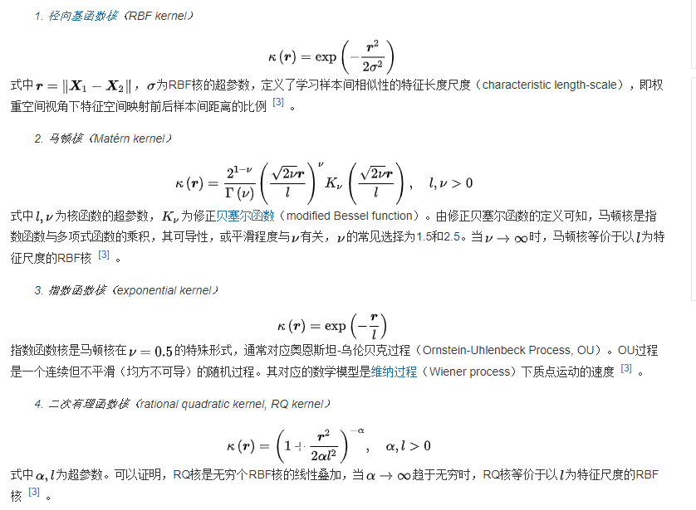

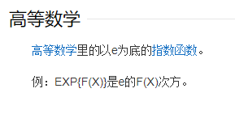

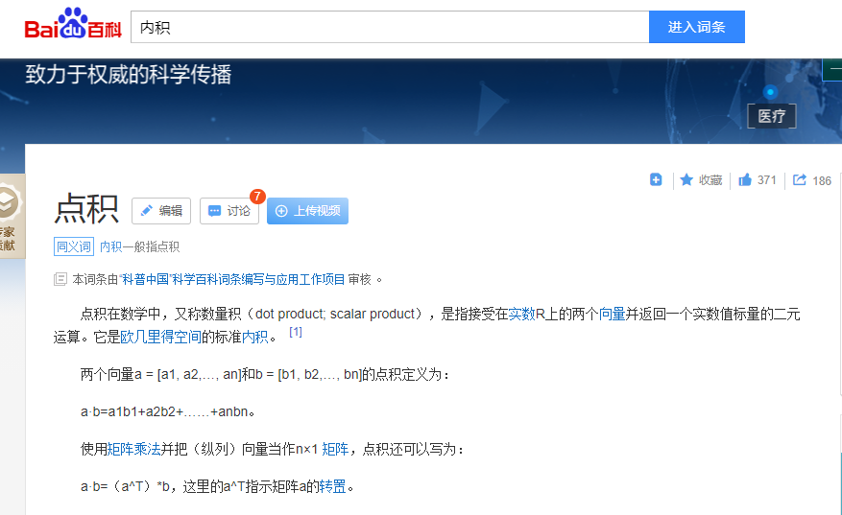

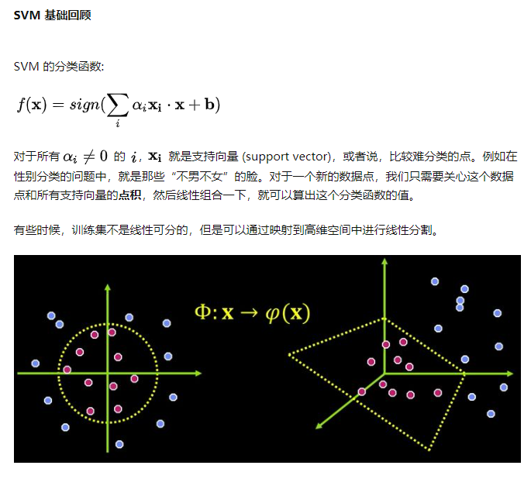

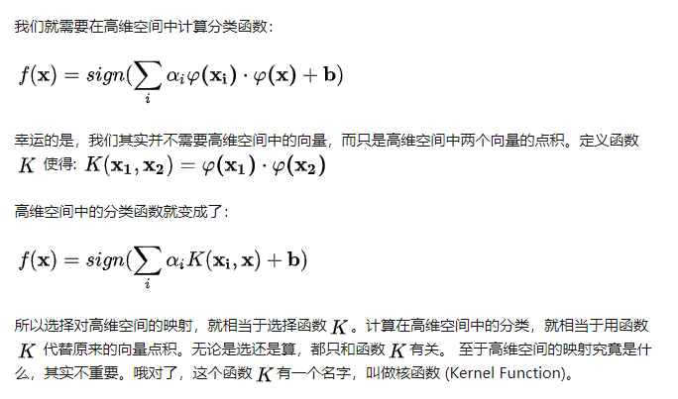

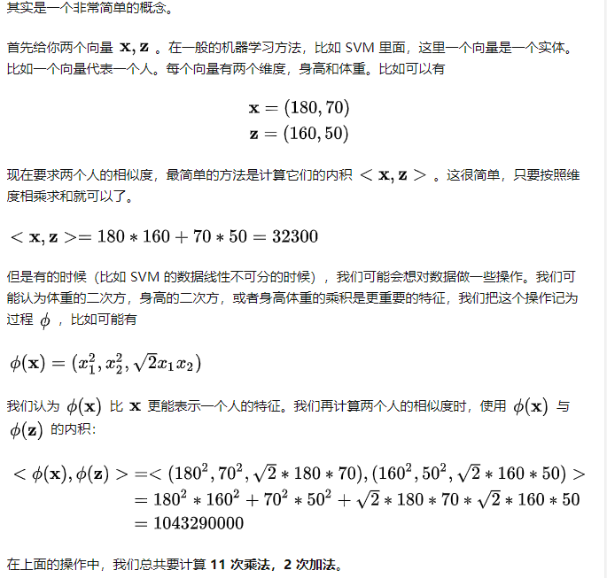

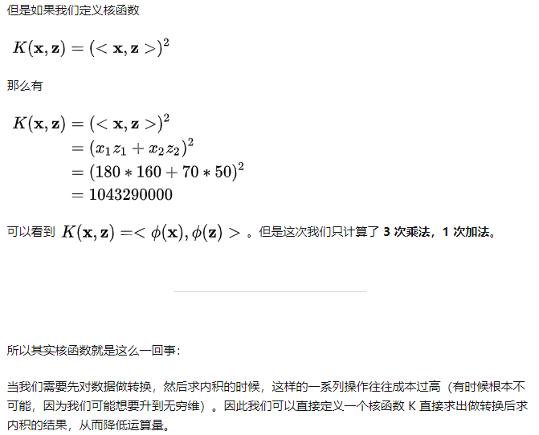

# 无监督学习

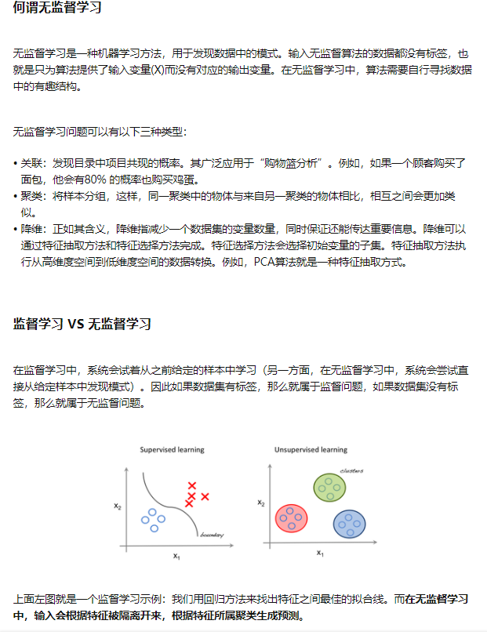

第一步：选择K的数量（分多少类），随机选择两个点

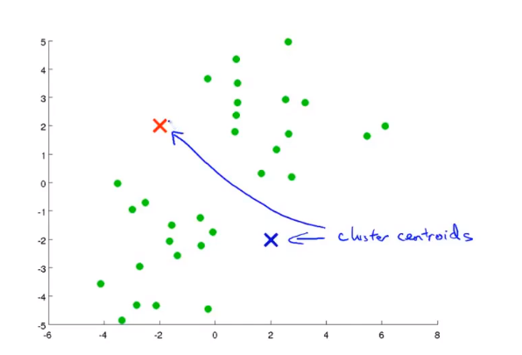

第二步：遍历计算出离两个点最近的，然后分为两类

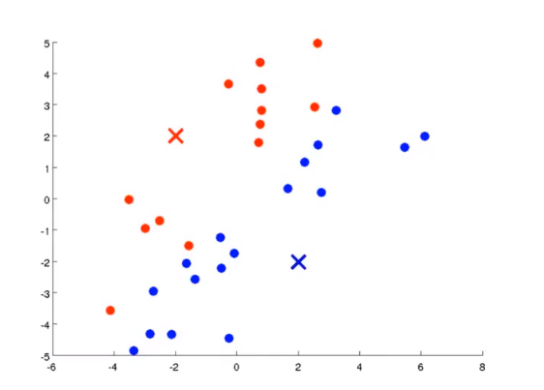

第三步：分别计算两类点的均值，然后移动中心点

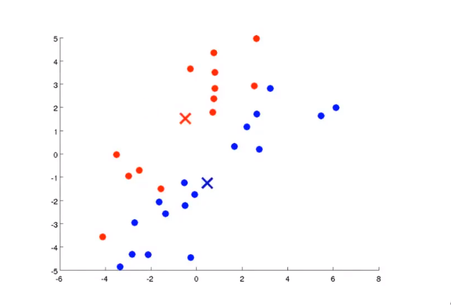

第四步：再把离两个中心点位置最近的点归为一类（然后再重复第三步，第四步，直到）

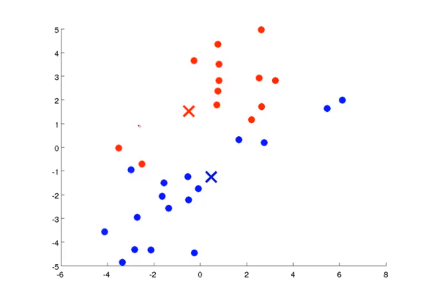

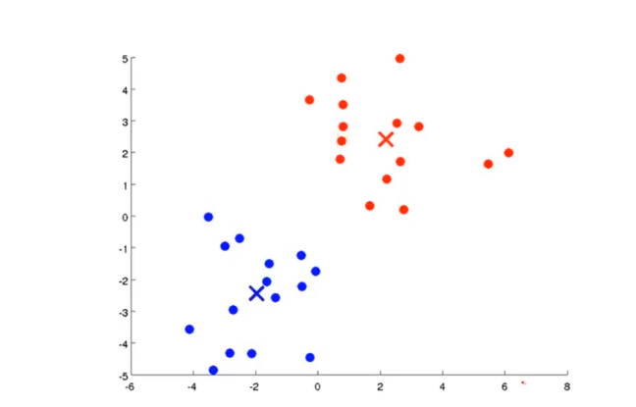

代价函数（失真函数）优化

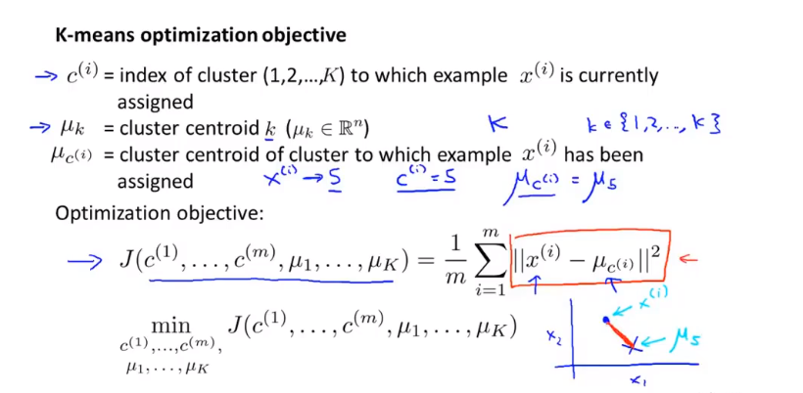

随机聚类中心点有局部最优解的问题，一般K值小的时候，多次随机初始化中心点可以解决这个问题

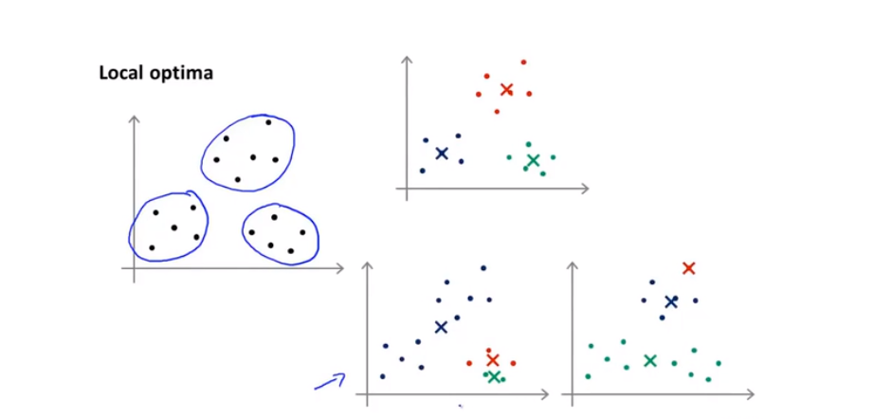



如何选择K的值？

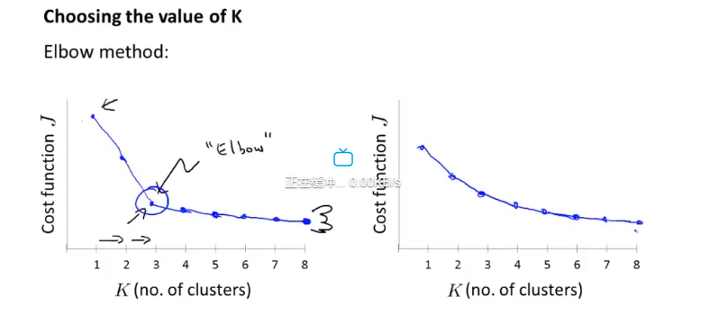

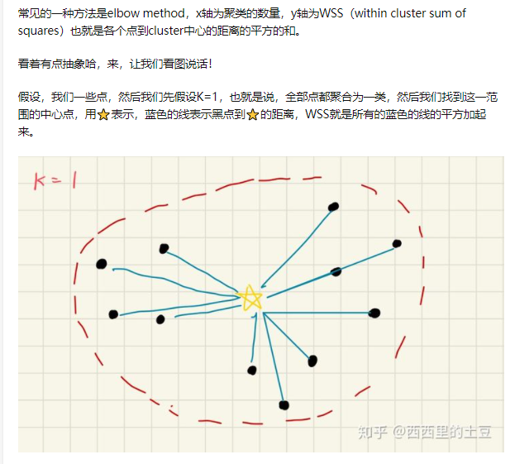

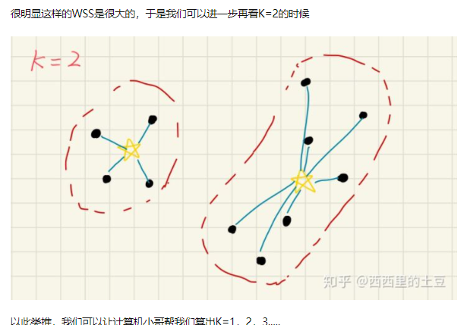

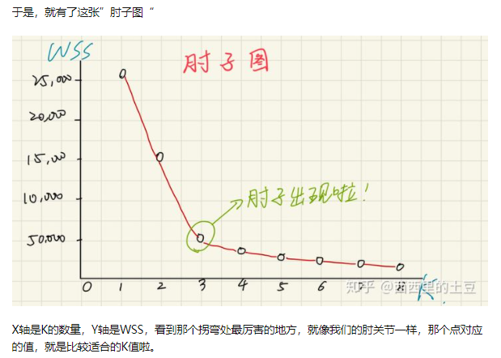

# K-Means算法

